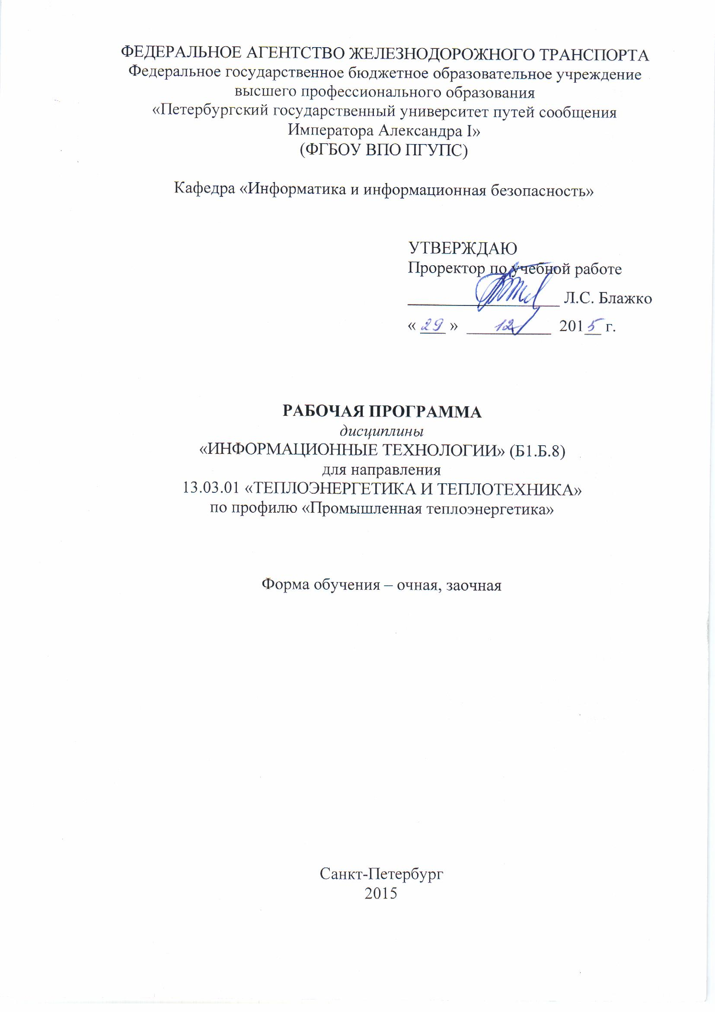
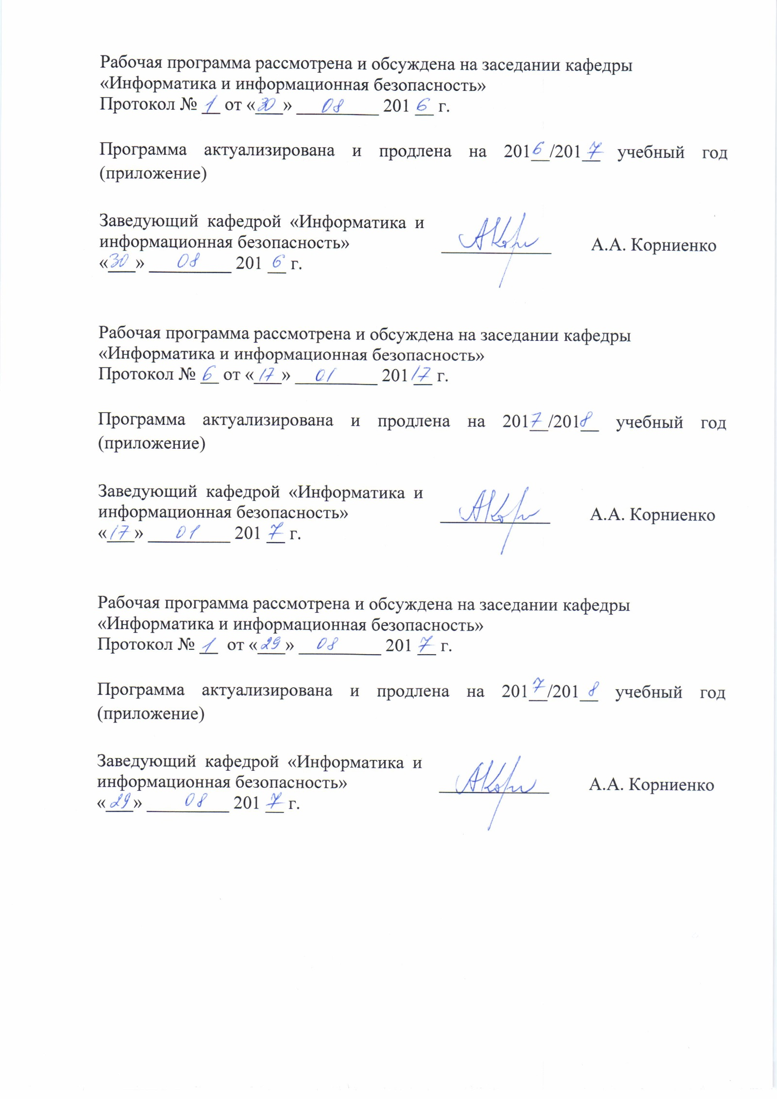
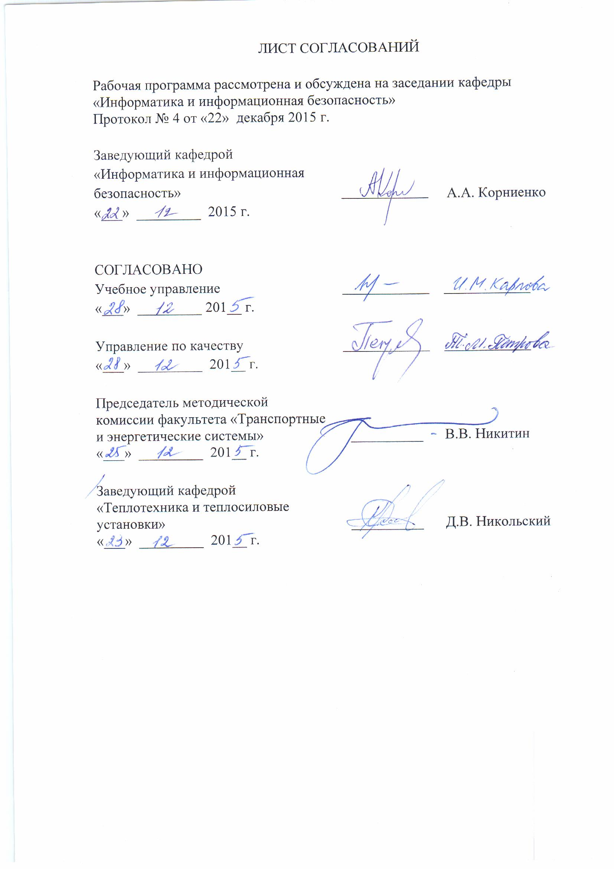

1 Цели и задачи дисциплины
Рабочая программа составлена в соответствии с ФГОС, утвержденным 01.10.2015 № 1081 по направлению 13.03.01 «Теплоэнергетика и теплотехника», по дисциплине «Информационные технологии».
Целью изучения дисциплины является расширение и углубление профессиональной подготовки в составе других базовых дисциплин математического и естественнонаучного цикла в соответствии с требованиями, установленными федеральным государственным образовательным стандартом, для формирования у выпускника общепрофессиональных компетенций, способствующих решению профессиональных задач в соответствии с видами профессиональной деятельности: расчетно-проектная и проектно-конструкторская, производственно-технологическая, научно-исследовательская, организационно-управленческая, монтажно-наладочная, сервисно-эксплуатационная и профилем «Промышленная теплоэнергетика».
Для достижения поставленной цели решаются следующие задачи:
- изучение роли информации в современном информационном обществе, основных положений теории информации и характеристик информационных процессов;
- изучение основных типов современных прикладных программных средств для реализации возможности использования этих информационных технологий при дальнейшем изучении естественнонаучных дисциплин;
- изучение основ алгоритмизации как фундаментальной теоретической базы для дальнейшего изучения естественнонаучных дисциплин;
- изучение основных видов современных информационных технологий, системного программного обеспечения, аппаратной составляющей компьютерных систем, принципов построения и функционирования автоматизированных информационных систем и сетей передачи данных; основных средств, методов и механизмов их защиты.
2 Перечень планируемых результатов обучения по дисциплине, соотнесенных с планируемыми результатами освоения основной образовательной программы
Планируемыми результатами обучения по дисциплине являются:
- получение обучающимся знаний о значении информации в современном информационном обществе, об основных положениях теории информации и характеристиках информационных процессов;
- получение обучающимся знаний об основных типах современных прикладных программных средств и умений с такими средствами работать;
- получение обучающимся знаний по основам алгоритмизации;
- получение обучающимся базовых знаний о различных видах современных информационных технологий, системном программном обеспечении, аппаратной составляющей компьютерных систем, автоматизированных информационных системах и сетях передачи данных; основных средствах, методах и механизмах их защиты.
В результате освоения дисциплины обучающийся должен:
ЗНАТЬ:
- принципы применения современных информационных технологий в науке и предметной деятельности;
- основные принципы работы прикладных программных приложений для проведения математических расчетов, отображения результатов анализа, публикации результатов, поиска информации через Интернет, использования электронной почты;
УМЕТЬ:
- использовать информационные технологии при изучении естественнонаучных дисциплин;
- анализировать результаты эксперимента с привлечением информационных технологий;
- работать на компьютере (знание операционной системы, использование основных математических программ, программ отображения результатов, публикации, поиска информации через Интернет, пользование электронной почтой);
- формировать и представлять полученные результаты в виде отчета с его публикацией (публичной защитой);
ВЛАДЕТЬ:
- владеть методами поиска и обработки информации с применением современных информационных технологий;
- основными принципами и методами защиты информации при ее обработке в информационной системе.
Приобретенные знания, умения, навыки и/или опыт деятельности, характеризующие формирование компетенций, осваиваемые в данной дисциплине, позволяют решать профессиональные задачи, приведенные в соответствующем перечне по видам профессиональной деятельности в п. 2.4 основной профессиональной образовательной программы (ОПОП).
Изучение дисциплины направлено на формирование следующих общепрофессиональных компетенций (ПК), соответствующих виду профессиональной деятельности, на который ориентирована программа бакалавриата:
- способность осуществлять поиск, хранение, обработку и анализ информации из различных источников и баз данных, предоставлять ее в требуемом формате с использованием информационных, компьютерных и сетевых технологий (ОПК-1);
- способность демонстрировать базовые знания в области естественнонаучных дисциплин, готовность выявлять естественнонаучную сущность проблем, возникающих в ходе профессиональной деятельности, применять для их разрешения основные законы естествознания, методы математического анализа и моделирования, теоретического и экспериментального исследования (ОПК-2).
Область профессиональной деятельности обучающихся, освоивших данную дисциплину, приведена в п. 2.1 ОПОП.
Объекты профессиональной деятельности обучающихся, освоивших данную дисциплину, приведены в п. 2.2 ОПОП.
3. Место дисциплины в структуре основной образовательной программы
Дисциплина «Информационные технологии» (Б1.Б.8) относится к базовой части и является обязательной дисциплиной.
4. Объем дисциплины и виды учебной работы
Для очной формы обучения:
Вид учебной работы | Всего часов | Семестр
 |  | 1
Контактная работа (по видам учебных занятий) | 54 | 54
В том числе:
- лекции (Л) | 36 | 36
- практические занятия (ПЗ) | 18 | 18
- лабораторные работы (ЛР)
Самостоятельная работа (СРС) (всего) | 45 | 45
Контроль | 45 | 45
Форма контроля знаний | Э | Э
Общая трудоемкость: час / з.е. | 144 / 4 | 144 / 4

Для заочной формы обучения:
Вид учебной работы | Всего часов | Курс
 |  | 1
Контактная работа (по видам учебных занятий) | 12 | 12
В том числе:
- лекции (Л) | 8 | 8
- практические занятия (ПЗ) | 2 | 2
- лабораторные работы (ЛР) | 2 | 2
Самостоятельная работа (СРС) (всего) | 123 | 123
Контроль | 9 | 9
Форма контроля знаний | Э | Э
Общая трудоемкость: час / з.е. | 144 / 4 | 144 / 4

5 Содержание и структура дисциплины
5.1 Содержание дисциплины
№  П/П | Наименование раздела дисциплины | Содержание раздела
Модуль 1
1 | Основные понятия информационной технологии | Информационная технология. История развития информационных технологий.  Понятие об информации. Свойства информации. Информационная система. Процессы в информационной системе. Структура информационной системы. Виды информационных технологий. Инфокоммуникации. Информатизация общества. Информационная культура.
2 | Технические и программные средства реализации информационных процессов | История развития средств вычислительной техники. Техническое обеспечение информационной системы. Назначение и основные характеристики устройств персонального компьютера. Типы компьютеров. Классификация программных средств. Системное программное обеспечение. Операционная система, функции операционной системы. Интерфейс операционной системы. Введение в современные операционные системы.
Модуль 2
3 | Основы алгоритмизации | Понятие алгоритма. Основные алгоритмические структуры «Следование», «Развилка», «Цикл». Производные алгоритмические структуры.
4 | Прикладное программное обеспечение | Виды прикладного программного обеспечения. Введение в инструментальное программное обеспечение. Основы компьютерной графики. Растровые и векторные графические редакторы. Основы работы с математическим редактором MathCad. Основы работы с пакетом Microsoft Office. Редактор MS Word. Форматирование текста. Таблицы. Ссылки. Система подготовки презентаций MS PowerPoint. Подготовка слайдов, создание слайд-шоу. Электронная таблица MS Excel. Ввод данных и формул. Ссылки. Типы адресации. Работа с функциями. Построение графиков и диаграмм. Работа со списками. Анализ данных. Базы данных. Система управления базами данных MS Access. Объекты базы данных. Создание и обработка таблиц, запросов, форм и отчетов.
Модуль 3
5 | Основы сетевых технологий | Основные понятия. Классификация компьютерных сетей. Аппаратные средства передачи данных. Локальные и глобальные сети: принципы построения, архитектура, назначение. Работа в сети Интернет. Поиск информации. Электронная почта.
6 | Основы информационной безопасности | Основные понятия и определения. Организационные, правовые, технологические и технические методы защиты информации в компьютерных системах. Система обеспечения информационной безопасности на ж.д. транспорте
5.2 Разделы дисциплины и виды занятий
5.2.1 Очная форма
№ п/п | Наименование раздела дисциплины | Л | ПЗ | ЛР | СРС | Всего
1 | Основные понятия информационной технологии | 4 |  |  | 6 | 10
2 | Технические и программные средства реализации информационных процессов | 4 |  |  | 7 | 11
3 | Прикладное программное обеспечение | 14 | 12 |  | 9 | 35
4 | Основы алгоритмизации | 6 | 4 |  | 8 | 18
5 | Основы сетевых технологий | 4 | 2 |  | 7 | 13
6 | Основы информационной безопасности | 4 |  |  | 8 | 12
 | Итого | 36 | 18 |  | 45 | 99
5.2.2 Заочная форма
№ п/п | Наименование раздела дисциплины | Л | ПЗ | ЛР | СРС | Всего
1 | Основные понятия информационной технологии | 1 |  |  | 12 | 13
2 | Технические и программные средства реализации информационных процессов | 1 |  |  | 16 | 17
3 | Прикладное программное обеспечение | 3 |  | 2 | 36 | 41
4 | Основы алгоритмизации | 1 | 2 |  | 24 | 27
5 | Основы сетевых технологий | 1 |  |  | 17 | 18
6 | Основы информационной безопасности | 1 |  |  | 18 | 19
 | Итого | 8 | 2 | 2 | 123 | 135
6 Перечень учебно-методического обеспечения для самостоятельной работы обучающихся по дисциплине
№  п/п | Наименование раздела | Перечень учебно-методического обеспечения
1 | Основные понятия информационной технологии | Кудинов, Ю. И. Основы современной информатики / Ю. И. Кудинов, Ф. Ф. Пащенко. - 2-е изд., испр. - Санкт-Петербург ; Москва ; Краснодар : Лань, 2011. - 255 с.
2 | Технические и программные средства реализации информационных процессов | Кудинов, Ю. И. Основы современной информатики / Ю. И. Кудинов, Ф. Ф. Пащенко. - 2-е изд., испр. - Санкт-Петербург ; Москва ; Краснодар : Лань, 2011. - 255 с.
3 | Прикладное программное обеспечение | - Кудинов, Ю. И. Основы современной информатики / Ю. И. Кудинов, Ф. Ф. Пащенко. - 2-е изд., испр. - Санкт-Петербург ; Москва ; Краснодар : Лань, 2011. - 255 с.  - Практикум по информатике : метод. указания / А. Б. Немцов, В. И. Носонов. - СПб. : ПГУПС, 2011. - 43 с.  - Кудинов, Ю. И. Практикум по основам современной информатики / Ю. И. Кудинов, Ф. Ф. Пащенко, А. Ю. Келина. - СПб. ; М. ; Краснодар : Лань, 2011. - 350 с.  - Выполнение лабораторных работ в MathCad : методические указания / сост. О. Ю. Коробулина. - Санкт-Петербург : ФГБОУ ВПО ПГУПС, 2014. - 16 с.
4 | Основы алгоритмизации | - Кудинов, Ю. И. Основы современной информатики / Ю. И. Кудинов, Ф. Ф. Пащенко. - 2-е изд., испр. - Санкт-Петербург ; Москва ; Краснодар : Лань, 2011. - 255 с.  - Практикум по информатике : метод. указания / А. Б. Немцов, В. И. Носонов. - СПб. : ПГУПС, 2011. - 43 с.  - Кудинов, Ю. И. Практикум по основам современной информатики / Ю. И. Кудинов, Ф. Ф. Пащенко, А. Ю. Келина. - СПб. ; М. ; Краснодар : Лань, 2011. - 350 с.
5 | Основы сетевых технологий | Кудинов, Ю. И. Основы современной информатики / Ю. И. Кудинов, Ф. Ф. Пащенко. - 2-е изд., испр. - Санкт-Петербург ; Москва ; Краснодар : Лань, 2011. - 255 с.
6 | Основы информационной безопасности | - Кудинов, Ю. И. Основы современной информатики / Ю. И. Кудинов, Ф. Ф. Пащенко. - 2-е изд., испр. - Санкт-Петербург ; Москва ; Краснодар : Лань, 2011. - 255 с.  - Шаньгин, В.Ф. Защита компьютерной информации : эффективные методы и средства : учеб. пособие для вузов / В. Ф. Шаньгин. - М. : ДМК, 2008. - 542 с.
7 Фонд оценочных средств для проведения текущего контроля успеваемости и промежуточной аттестации обучающихся по дисциплине
Фонд оценочных средств по дисциплине «Информационные технологии» является неотъемлемой частью рабочей программы и представлен отдельным документом, рассмотренным на заседании кафедры «Информатика и информационная безопасность» и утвержденным заведующим кафедрой.
8 Учебно-методическое и информационное обеспечение дисциплины
Все обучающиеся имеют доступ к электронным учебно-методическим комплексам (ЭУМК) по изучаемой дисциплине согласно персональным логинам и паролям.
Каждый обучающийся обеспечен доступом к электронно-библиотечной системе (ЭБС) через сайт Научно-технической библиотеки Университета http://library.pgups.ru/, содержащей основные издания по изучаемой дисциплине.
ЭБС обеспечивает возможность индивидуального доступа для каждого обучающегося из любой точки, в которой имеется доступ к сети Интернет.
8.1 Перечень основной учебной литературы, необходимой для освоения дисциплины
- Кудинов, Ю. И. Основы современной информатики [Электронный ресурс] : учеб. пособие / Ю. И. Кудинов, Ф. Ф. Пащенко. - 2-е изд., испр. - Санкт-Петербург ; Москва ; Краснодар : Лань, 2011. - 255 с. (доступна электронная версия, ККО=1)
- Практикум по информатике : метод. указания / А. Б. Немцов, В. И. Носонов. - СПб. : ПГУПС, 2011. - 43 с. (доступна электронная версия, ККО=1)
- Кудинов, Ю. И. Практикум по основам современной информатики [Электронный ресурс] : учебное пособие по курсу "Основы современной информатики" / Ю. И. Кудинов, Ф. Ф. Пащенко, А. Ю. Келина. - СПб. ; М. ; Краснодар : Лань, 2011. - 350 с. (доступна электронная версия, ККО=1)
8.2 Перечень дополнительной учебной литературы, необходимой для освоения дисциплины
- Шаньгин, В.Ф. Защита компьютерной информации : эффективные методы и средства : учеб. пособие для вузов / В. Ф. Шаньгин. - М. : ДМК, 2008. - 542 с. (11 экз., ККО 0,55)
8.3 Перечень нормативно-правовой документации, необходимой для освоения дисциплины
При освоении данной дисциплины нормативно-правовая документация не используется
8.4 Другие издания, необходимые для освоения дисциплины
1. Выполнение лабораторных работ в MathCad : методические указания / Федер. агентство ж.-д. трансп., ФГБОУ ВПО ПГУПС, каф. "Информатика и информ. безопасность" ; сост. О. Ю. Коробулина. - Санкт-Петербург : ФГБОУ ВПО ПГУПС, 2014. - 16 с. (101 экз., ККО 5,0)
9. Перечень ресурсов информационно-телекоммуникационной сети «Интернет», необходимых для освоения дисциплины
- Интернет-университет информационных технологий. http://www.intuit.ru
- Учебник по информатике «Планета информатики» http://www.inf1.info/
10. Методические указания для обучающихся по освоению дисциплины
Порядок изучения дисциплины следующий:
1. Освоение разделов дисциплины производится в порядке, приведенном в разделе 5 «Содержание и структура дисциплины». Обучающийся должен освоить все разделы дисциплины с помощью учебно-методического обеспечения, приведенного в разделах 6, 8 и 9 рабочей программы.
2. Для формирования компетенций обучающийся должен представить выполненные типовые контрольные задания или иные материалы, необходимые для оценки знаний, умений, навыков и (или) опыта деятельности, предусмотренные текущим контролем (см. фонд оценочных средств по дисциплине).
3. По итогам текущего контроля по дисциплине, обучающийся должен пройти промежуточную аттестацию (см. фонд оценочных средств по дисциплине).
11. Перечень информационных технологий, используемых при осуществлении образовательного процесса по дисциплине, включая перечень программного обеспечения и информационных справочных систем
Перечень информационных технологий, используемых при осуществлении образовательного процесса по дисциплине «Информационные технологии»:
- технические средства (проектор, интерактивная доска, компьютерное и мультимедийное оборудование кафедры и университета);
- методы обучения с использованием информационных технологий (компьютерное тестирование, демонстрация мультимедийных материалов, компьютерный лабораторный практикум);
- Интернет-сервисы и электронные ресурсы (поисковые системы, электронные учебные и учебно-методические материалы из фондов библиотек).
- электронная информационно-образовательная среда Петербургского государственного университета путей сообщения Императора Александра I [Электронный ресурс]. Режим доступа: http://sdo.pgups.ru;
- компьютерные классы университета и кафедры с используемым комплектом лицензионного программного обеспечения:
- Microsoft Windows 7;
- Microsoft Word 2010;
- Microsoft Excel 2010;
- Microsoft PowerPoint 2010;
- Microsoft Visio 2010;
- Mathcad 6.0
12. Описание материально-технической базы, необходимой для осуществления образовательного процесса по дисциплине
Материально-техническая база обеспечивает проведение всех видов учебных занятий, предусмотренных учебным планом по направлению 13.03.01 «Теплоэнергетика и теплотехника», профиль «Промышленная теплоэнергетика», и соответствует действующим санитарным и противопожарным нормам и правилам.
Она содержит:
- помещения для проведения лабораторных работ, групповых и индивидуальных консультаций, текущего контроля и промежуточной аттестации - (ауд. 7-534 и семь компьютерных классов университета в 1, 4 и 8 корпусах с количеством рабочих станций более 180), укомплектованных специализированной мебелью и техническими средствами обучения (персональные компьютеры с возможностью подключения к сети «Интернет» и обеспечением доступа в электронную информационно-образовательную среду) (по требованиям к помещениям в соответствии с ФГОС и паспортом аудитории);
- помещения для проведения лекционных занятий, укомплектованных специализированной мебелью и техническими средствами обучения (мультимедийным оборудованием: интерактивная доска; проектор, персональный компьютер для преподавателя с возможностью подключения к сети «Интернет»); (по требованиям к помещениям в соответствии с ФГОС и паспортом аудитории);
- компьютерная техника с возможностью подключения к сети «Интернет» и обеспечением доступа в электронную информационно-образовательную среду. (по требованиям к помещениям в соответствии с ФГОС и паспортом аудитории);
- помещения для самостоятельной работы обучающихся, оснащенные компьютерной техникой с возможностью подключения к сети «Интернет» и обеспечением доступа в электронную информационно-образовательную среду – 7 компьютерных классов Университета в 1, 4 и 8 корпусах с количеством рабочих станций более 180.
Разработчик программы  доцент |  | С.В. Диасамидзе
« 16 » декабря 2015 г.

